**Клуб ЮИДД "АВТОСТОП" информирует...**

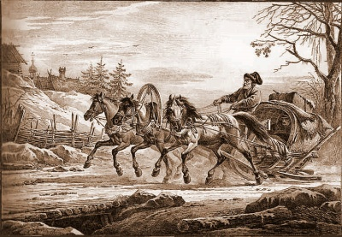**Дорога. Элементы дороги.**

**Немного истории**

**Как только не называли дорогу: путик, просека, улица, зимник, трасса, шоссе, тракт,**

**проспект, тупик, серпантин, автомагистраль...**

**Дорога - это жизнь, не уставали повторять ещё древние римляне. Самой известной**

**древней дорогой считается *Аппиева дорога*, построенная в 312 г. до н.э. цензором Аппием Клавдием Крассом ( ширина до 10 м и протяжённость 540 км), соединившая Рим с Капуей. Эта дорога эксплуатируется и в наши дни!**

**На Руси, учитывая особенности ландшафта, издавна для проезда через болотистую местность делали настилы из хвороста, брёвен, который называли «гать». В середине X века в Новгороде широко использовались деревянные мостовые. Недавно археологи обнаружили на одной из улиц Новгорода 28 слоёв таких деревянных настилов.**

**Большое внимание строительству дорог уделял царь Пётр I. В 1705 году он издал указ, которые обязывал строить в Москве мостовые из дикого камня.** По царскому указу в город никого не пропускали, пока не сдадут страже три камня, не меньше гусиного яйца. С**троительство дороги с щебёночным покрытием Петербург – Москва в *1817 - 1834 гг. принято считать началом систематического строительста дорог в России.***

**Дорога - это обустроенная или приспособленная и используемая для движения транспортных средств полоса земли либо поверхность искусственного сооружения.**

**Элементы загородной дороги**

* **проезжая часть**
* **обочина**
* **кювет.**

**Элементы дороги в городе:**

* **одна или несколько проезжих частей**
* **трамвайные пути**
* **тротуары**
* **обочины**
* **разделительные полосы при их наличии.**

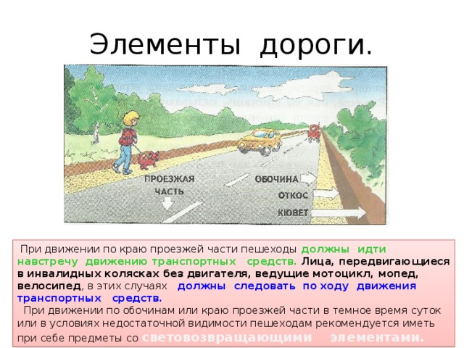

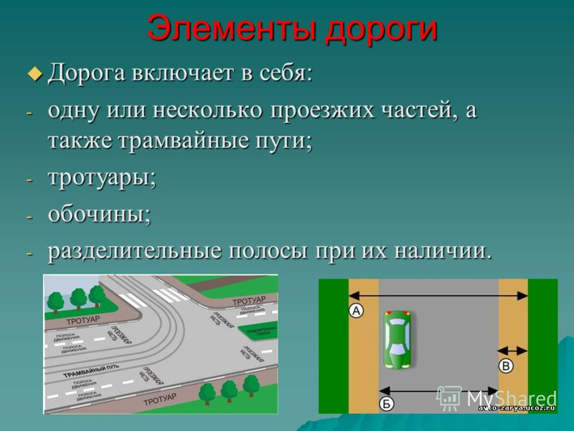

[**ТРОТУАР**](https://dic.academic.ru/dic.nsf/ushakov/1059150) - (франц. trottoir от trotter быстро ходить). Пешеходная дорожка, устроенная по обеим сторонам улицы вдоль домов (каменная, деревянная, асфальтовая). Первые мощеные дорожки появились 200 лет назад в Париже. Это были отесанные гранитные плиты, выложенные вдоль главных улиц города и отгороженные чугунными тумбами с надписью «тротуар».

**Проезжая часть** – это часть дороги, предназначенная только для движения нерельсового транспорта.

**Тротуар** – это часть дороги, предназначенная для движения пешеходов**.**

**Полоса движения** имеет ширину, достаточную для движения автомобилей в один ряд.

**Обочина** - резерв для расширения проезжей части дороги, служит для кратковременной остановки транспорта, для движения пешеходов и велосипедистов.

**Кювет-** канава, прорытая вдоль дороги,служит для отвода дождевой воды от дороги.

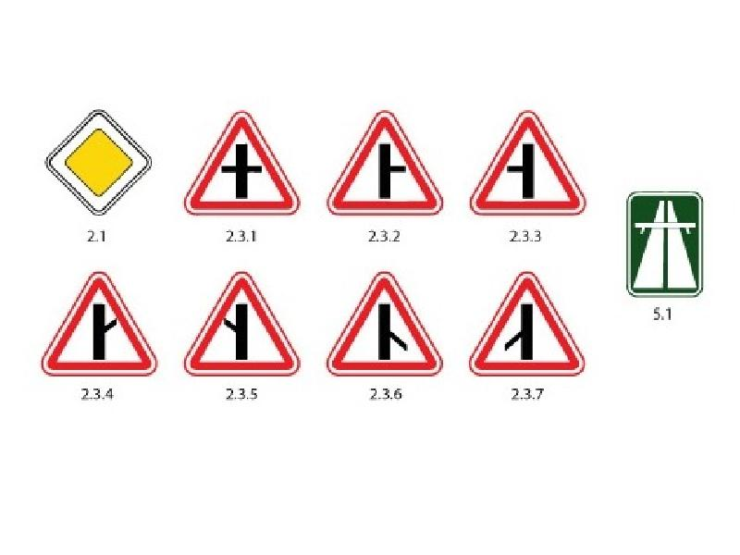

Движение по дорогам бывает одностороннее ( в одном направлении) и двустороннее (с двумя встречными потоками). В нашей стране правостороннее движение транспорта и пешеходов.

При пересечении дорог одна может быть главной, а вторая второстепенной. Преимущественное право имеют водители транспорта, находящиеся на главной дороге.

.

**Всегда помните, что отличное знание и безукоризненное соблюдение**

**Правил дорожного движения — гарантия безопасности вашей жизни!**

линия отрыва **************************************************************************линия отрыва

**Класс_______ Дата проведения кл. часа по теме "Дорога. Элементы дороги "______________**

**Кол-во присутствующих___________ Классный руководитель _____________**